Guía de apoyo Nº 9
Buen trabajo
Sigamos aprendiendo……..
Nombre del Estudiante:
O. Aprendizaje: | 7. Representar números y cantidades hasta el 10, en forma concreta, pictórica y simbólica.
Cont. conceptuales | Representar, contar, escribir, cortar, pegar
Curso: | P – Kínder – Kínder | Fecha: | 16 de junio 2020
Meta del actividad: Registre su objetivo de evaluación y describa los pasos. | ¿Dónde llegaremos?  ¿Cómo lo haremos?  Aprenderemos el número 5 y 6  ¿Qué haremos?  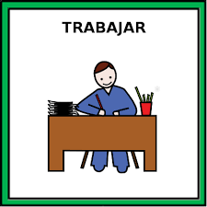
Instrucciones Generales: | Estimados padres y apoderados a través de esta guía queremos monitorear el proceso de aprendizaje de los estudiantes, para eso se realizó esta guía de retroalimentación la cual debe tener una devolución de su parte a través de fotografías para poder monitorear lo que se realizó en el hogar.  Instrucciones generales:  El estudiante deberá escribir su nombre y apellido solo.  Números 5 y 6 usando el dedo índice colorea con tempera empezando por el punto rojo.  Con lápiz mina refuerza la direccionalidad de los números 5 y 6  Usa tus manitos y representa los números anótalo en los círculos  Completa la secuencia de números corta y pega los números donde corresponda.  Material de apoyo extra juego de memorice se corta se desordenan las piezas se dan vuelta y buscas la pareja…… A JUGAR…..  Finalmente contestar el ticket de salida en donde se apreciará los aprendizajes de los contenidos vistos con los estudiantes, primero deberás contar los dedos escribir el número, posteriormente realizar dictado de números del 1 al 6 el apoderado dictara los números y revisara, este ticket debe ser fotografiado y enviado a la profesora Ingrid Hernandez 978302452 vía  Los estudiantes podrán realizar la guía en una semana desde el 17 al de junio para que el viernes se envié la evidencia y poder seguir trabajando con los niños.  A continuación, hay unos links que te puede ayudar a comprender mejor las actividades.  https://www.youtube.com/watch?v=4hrOj-vMtm0  https://www.youtube.com/watch?v=TpVP5wpuUsw

Horario de actividades para trabajar durante la semana

LUNES MARTES MIERCOLES JUEVES VIERNES
LENGUAJE
ARTÍSTICO
EXPLORACIÓN DEL ENTORNO NATURAL

CORPORALIDAD
Y
MOVIMIENTO
PENSAMIENTO
MATEMÁTICO
LENGUAJE
VERBAL

Guía de apoyo Nº 1
Nombre : _____________________________________Fecha:______________
1.-A continuación, te presento el 5 y el 6 debes colorearlo empezando con tu dedo con tempera empezando por el
2.-Repasa con el lápiz grafito el número 5 y 6
3.- Cuenta los deditos y coloca el numero en cada circulo
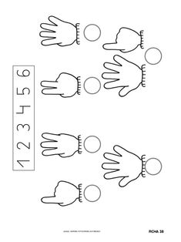

Cuenta la imágenes y marca el número que corresponde
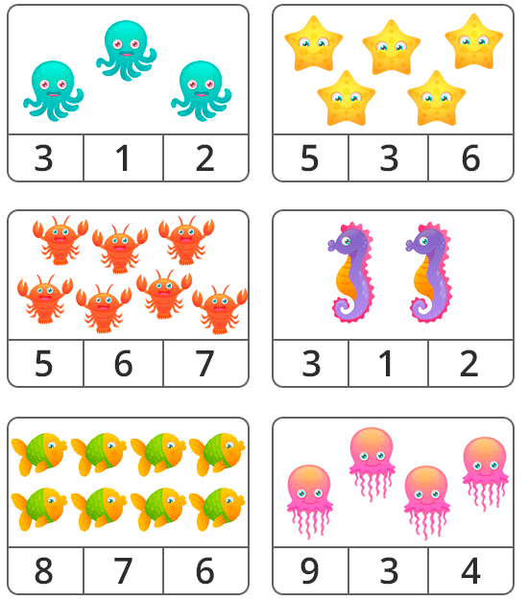
6
5
Completa la secuencia corta loscirculos de coleres y pegalos donde correponde
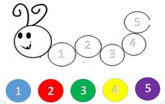
2
4
5
1
3
6
6

Para ver si comprendiste contesta el siguiente ticket de salida para posteriormente sea enviado a la tía Ingrid via al nùmero 978302452
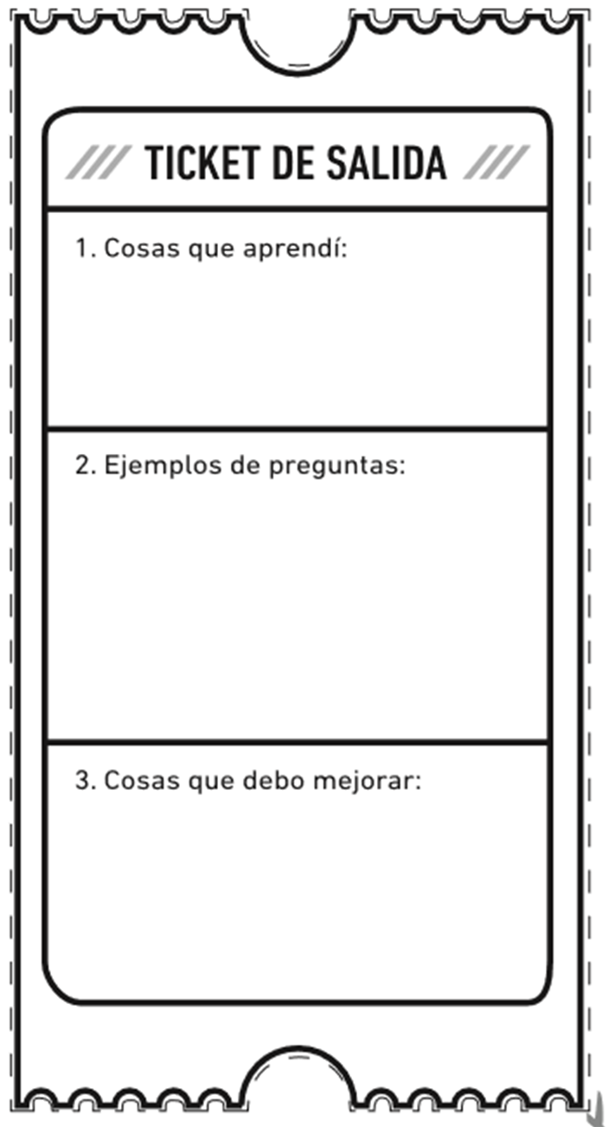
El apoderado dicta y evalúa
2.- Dictado de números del 1 al 6
1.-Observa las manos y escribe el numero en el cuadro
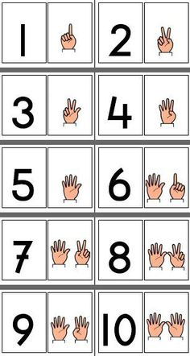

BUENA SUERTE………..

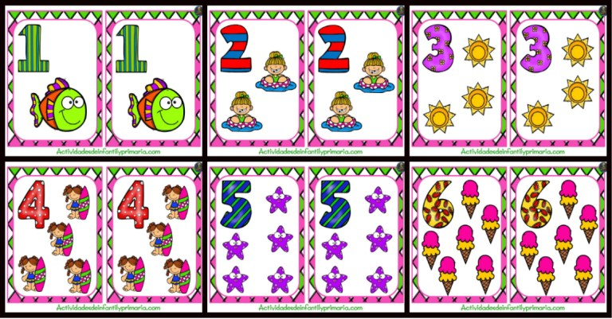
MEMORICE DE NUMEROS DEL 1 AL 6 CORTA CADA TARJETA DESORDENALAS DALAS VUELTA Y COMIENZA A JUGAR APRENDIENDO LOS NUMEROS

